# Analiz Dokümanı

**YAZILIM GEREKSİNİM ANALİZİ**  
**MAĞAZA SATIŞ TAKİP** **PROGRAMI**   
  
  
  
  
**Hazırlayan** **:**  Yusuf Alpdemir  
**Revizyon** **:** **1.0**  
**Oluşturulma tarihi** **: Ekim 03, 2020**

İçindekiler

Analiz Doküman Şablonu 1

1 GİRİŞ 4

*Amaç* 4

*1.2 Kapsam* 4

*1.3 Referanslar* 5

1.3.1 Kitap ve Dokümanlar 5

1.3.2 Web Referansları 5

*1.4 Tanım ve Kısaltmalar* 5

2 GENEL TANIMLAMA 5

*Davranış Temelli Geliştirme (BDD) Senaryoları* 5

*2.1 Fonksiyonel Gereksinimler* 6

2.1.1 Sistemin Temel Özellikleri 7

2.1.2 Use Case Tanımları 7

*2.2 Fonksiyonel Olmayan Gereksinimler* 13

2.2.1 Güvenilirlik 14

2.2.2 Uygunluk 14

2.2.3 Sürdürülebilirlik 14

2.2.4 Güvenlik 14

2.2.5 Uyumluluk 14

2.2.6 Performans 14

3 SİSTEM MODEL 14

*3.1 Aktivite Diyagramı* 14

3.1.1 Ürün Seçip İyzico Ödeme Sistemine Yönlendirilme 14

3.2 Sistem Sıra Diyagramı 15

3.2.1 Programı Aç 16

3.2.2 Sepete Git 16

3.2.3 Siparişin İşlenmesi 17

*3.3 Kullanıcı Arayüzü* *Mock-Up Ekranları* 18

3.3.1 Ana Sayfa Mock-Up Ekranı 18

3.3.2 Sepet Mock-Up Ekranı 19

*3.4 Nesne Yönelimli Analiz* 21

**TABLO LİSTESİ**

Tablo 1 Tanımlar ve Kısaltmalar 5

Tablo 2. Use Case Tanımı - Siteye Giriş Yap 7

Tablo 3 Use Case Tanımı – Sepete Ürün Ekle 8

Tablo 4 Use Case Tanımı – Sepete Git 9

Tablo 5 Use Case Tanımı – Alışverişe Geri Dön 10

Tablo 6 Use Case Tanımı – Ödeme Yap 11

Tablo 7 Use Case Tanımı – İyzico ile Öde 12

# 1 GİRİŞ

## Amaç

Bu dokümanın amacı, Online Alışveriş Sitesi (OAS) yazılımının gereksinimlerinin belirlenmesi, bu yazılıma ait olan fonksiyonel ve fonksiyonel olmayan gereksinimlerin belirtilmesidir. Sisteme ait yazılım gereksinim analiz dokümanı yazılım geliştirme sürecinin ilk yapıtaşı olup sonraki aşamalarda hazırlanacak olan dokümanların temelini oluşturmaktadır. Bu belge müşteri ve yazılım geliştirme ekibi arasındaki yanlış anlaşılmaları engellemek için doğal bir dil ile yazılmıştır.

## 1.2 Kapsam

Online Alışveriş Sitesi, satıcının ürünlerini müşterilere sergilemesini ve müşterilerin bu sergilenen ürünleri satın alabilmesini sağlayan aracı bir sitedir.

Bu uygulamadan faydalanacak kullanıcılar;

* Müşteri

Bu yazılım ürünü ile Online Alışveriş Sitesine erişen müşterilere aşağıda belirtilen aktiviteleri yapma imkânı sağlayacaktır,

* Satışa sunulan ürünlerin görüntülenmesi
* İstenilen sayıda ürünün sepete eklenip çıkarılması
* Ürünlerin İyzipay ödeme sistemi ile satın alınması ve ödemenin yapılması

## 1.3 Referanslar

### 1.3.1 Kitap ve Dokümanlar

[1] Django Design Patterns and Best Practices, Arun Ravindran, Packt Publishing, 2015 version  
[2] Django 2 by Example, Antonio Mele, Packt Publishing, 2018 version

### 1.3.2 Web Referansları

[1] <https://www.theturninggear.com/2018/10/22/djangos-architectural-pattern/>  
[2] <https://medium.com/@jonathanchristopher1199/django-rests-template-method-pattern-and-other-patterns-plugged-in-374dcf168723>

[3] [https://](https://play.google.com/store/apps/details?id=net.nakvic.dromoris)docs.djangoproject.com

## 1.4 Tanım ve Kısaltmalar

|  |  |
| --- | --- |
| SRS | Yazılım Gereksinim Özellikleri |
| SSD | Sistem Sıra Diyagramı |
| GKA | Kullanıcı Ara Birimi |
| UCD | Use Case Diyagramı |
| ERD | E-R Diyagramı |
| OAS | Online Alışveriş Sitesi |

Tablo 1 Tanımlar ve Kısaltmalar

# 2 GENEL TANIMLAMA

Bu web tabanlı uygulama ile müşteriler giriş yapma gereği duymadan mağaza vitrininde bulunan ürünleri satın alabilir. Ürünler istenilen sayıda sepete eklenebilir. Sepet sayfasında seçilen ürünler sepetten çıkarılabilir veya sayısı arttırılabilir. Ürünler seçildikten sonra ödeme sayfasında, müşteri ve kargo bilgileri girilerek İyzipay sayfasına yönlendirilip ödeme tamamlanabilir.

## Davranış Temelli Geliştirme (BDD) Senaryoları

Bu bölümde uygulamanın test edilme sürecinde kullanılması planlanan senaryolar listelenmiştir. Stajın planlanması sırasında senaryolar İngilizce olarak belirlendiğinden İngilizce olarak bırakılmıştır.

1. **Feature: Redirect to Iyzico**
   1. Given the cart is not empty:
   2. Given the user is on the checkout page
   3. When the user inputs a name
   4. And the user inputs an email
   5. And the user inputs a shipping address
   6. Then the order should be redirected to iyzico
2. **Scenario: Successfull iyzico payment**
   1. Given the order is a valid order
   2. When the user inputs a valid email address
   3. And the user inputs a valid sms code
   4. And the user inputs a valid credit card
   5. Then the user should be presented with a success message
3. **Scenario: Headphone successfully bought**
   1. Given the headphones are added to the cart:
   2. Given the user inputs name and email address
   3. And the user inputs a shipping address
   4. When the user clicks on “make payment” button
   5. And the user successfully completes payment with iyzico
   6. Then the user should be presented with a success message

## 2.1 Fonksiyonel Gereksinimler

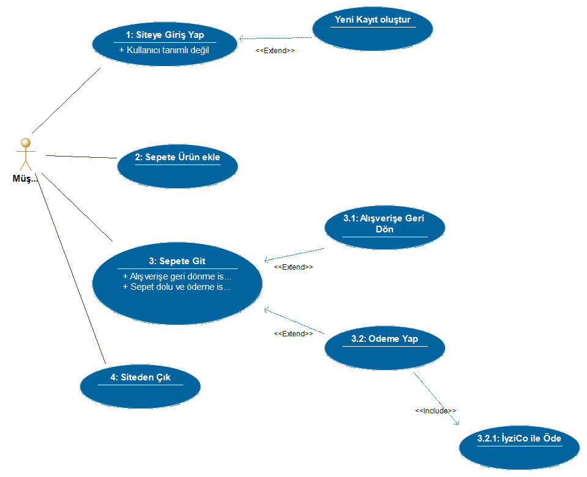  
Şekil 1 Ana Use Case Diyagramı

### 2.1.1 Sistemin Temel Özellikleri

Sistemi kullanacak olan kişilerin bu uygulamada ne yapabilecekleri adım adım anlatılır

* Sepete ürün ekler
* Sepetten ürün çıkarır
* Eklediği ürünleri Iyzico ile ödeme yaparak satın alabilir

### 2.1.2 Use Case Tanımları

Tablo 2. Use Case Tanımı - Siteye Giriş Yap

|  |  |
| --- | --- |
| **Use Case İsmi** | **Siteye Giriş Yap** |
| **Use Case ID** | 1 |
| **İlgili GKA ID** |  |
| **Use Case Tipi** | Sistem Analizi |
| **Birincil Sistem Aktörü** | Müşteri |
| **Katılımcı Aktörler** | Veri tabanı yönetim sistemi |
| **Tanım** | Bu senaryo;  Müşterinin eğer isterse sisteme kullanıcı adı ve şifre ile giriş yaptığı durumu ifade eder. |
| **Ön koşul** | Müşterinin bir web tarayıcısı üzerinden siteye erişim sağlamış olması gerekmektedir |
| **Tetikleyici** | Aktörün sayfanın sağ üst köşesinde bulunan Giriş düğmesine basması |
| **Tipik Olay Akışı** | **Sistemin çalışma şekli adım** **adım anlatılır.**  **Adım 1:** Müşteri OAS web adresini tarayıcının adres satırına girerek siteye erişim sağlar  **Adım 2:** Ürün listesinin ve giriş butonunun bulunduğu sayfa açılır. **[E-1]**  **Adım 3:** Müşteri sayfanın sağ üst köşesinde yer alan Login (Giriş) düğmesine basar.  **Adım 4: K**ullanıcı adı ve şifre giriş alanlarının bulunduğu ekran gelir. Müşteri Kullanıcı adı ve şifreyi girerek giriş tuna basar **[A-1]**  **Adım 5:** Başarılı giriş sonrası Giriş butonunun ön tarafında “hoşgeldin xxxx” etiketi belirir, Giriş düğmesi “Çıkış” düğmesine dönüşür [E-2] |
| **Alternatif Olaylar** | **[A-1] Kullanıcı daha önce kayıt olmamıştır. Kullanıcı “Yeni kayıt oluştur” düğmesine basar.** |
| **İstisnai Durumlar (exceptional** **case)** | **İstisnai durumlar a**nla**tılır.**  **[E-1]:** Ürün listesinin yer aldığı sayfa açılmaz. Bu durumda;   * Müşterinin web adresini yanlış girmiş olması * Müşterinin internet bağlantısının olmaması   Sorunun kaynağı olabilir.  **[E-2]:** Giriş başarılı olmaz. Kullanıcıya hata mesajı gösterilir. Bu duruma;   * kullanıcının kullanıcı adı veya şifresini yanlış girmiş olması, * veya kayıtlı olmaması   yol açmış olabilir. |
| **Sonraki koşul** | **Siteye Giriş Yap** use case'i başarılı bir şekilde gerçekleştirildiğinde müşterinin adres, isim soy isim vb. bilgileri sonraki ödeme ekranlarında otomatik olarak çıkar. |
| **Kurallar** | - |

Tablo 3 Use Case Tanımı – Sepete Ürün Ekle

|  |  |
| --- | --- |
| **Use Case İsmi** | **Sepete Ürün Ekle** |
| **Use Case ID** | 2 |
| **İlgili GKA ID** |  |
| **Use Case Tipi** | Sistem Analizi |
| **Birincil Sistem Aktörü** | Müşteri |
| **Katılımcı Aktörler** | Veri tabanı yönetim sistemi |
| **Tanım** | Bu senaryo;  Aktörün satın almayı düşündüğü ürünü veya ürünleri vitrinden seçip sepetine eklediği sahnedir. |
| **Ön koşul** | * Müşterinin bir web tarayıcısı üzerinden siteye erişim sağlamış olması gerekmektedir * OAS uygulamasının Veritabanında en az 1 ürün bulunmalıdır |
| **Tetikleyici** | Aktörün seçtiği üründe “Add to Cart” butonuna tıklamasıdır. |
| **Tipik Olay Akışı** | **Adım 1:** Müşteri OAS web adresini tarayıcının adres satırına girerek siteye erişim sağlar  **Adım 2:** Ürün listesinin bulunduğu sayfa açılır. **[E-1]**  **Adım 3:** Müşteri ürünlerin altında yer alan Add to Cart düğmesine basar.  **Adım 4:** Sepet ikonunun üstünde bulunan sayının 1 arttığı görülür |
| **Alternatif Olaylar** | **Yoktur** |
| **İstisnai Durumlar (exceptional** **case)** | **[E-1]:** Ürün listesinin yer aldığı sayfa açılmaz. Bu durumda;   * Müşterinin web adresini yanlış girmiş olması * Müşterinin internet bağlantısının olmaması   Sorunun kaynağı olabilir. |
| **Sonraki koşul** | Sepete Ürün Ekle' use case'i başarılı bir şekilde gerçekleştirildiğinde müşteri sepetinde ekleme miktarı kadar ürün birikmiş olur. |
| **Kurallar** | * Müşteri her ürün eklediğinde ürünün kodu ve fiyatı sipariş listesine eklenmelidir * Her ürünün satış fiyatına %18 KDV eklenmelidir |

Tablo 4 Use Case Tanımı – Sepete Git

|  |  |
| --- | --- |
| **Use Case İsmi** | **Sepete Git** |
| **Use Case ID** | 3 |
| **İlgili GKA ID** |  |
| **Use Case Tipi** | Sistem Analizi |
| **Birincil Sistem Aktörü** | Müşteri |
| **Katılımcı Aktörler** | Veri tabanı yönetim sistemi |
| **Tanım** | Bu senaryo;  Aktörün sepete eklediği ürünleri inceleyerek ürün adetlerini değiştirebildiği ve ürün silebildiği etkileşim durumunu tarif etmektedir. |
| **Ön koşul** | * UC 2’nin ön koşulları geçerlidir. |
| **Tetikleyici** | Aktörün “Cart” butonuna tıklamasıdır. |
| **Tipik Olay Akışı** | **Adım 1:** Müşteri isterse herhangi bir ürünün adedini eksiltip arttırabilir. Ürünün sağında yer alan sayıların yapılan işlem uyarınca değiştiği görülür. **Adım 2:** Ürün adedi 0 olursa ürün listeden silinir.  **Adım 3:** Listedeki tüm ürünler silinirse, ödeme butonu saklı (hidden) hale gelir. |
| **Alternatif Olaylar** | **Yoktur** |
| **İstisnai Durumlar (exceptional** **case)** | Yoktur. |
| **Sonraki koşul** | Sepete Git use case'i başarılı bir şekilde gerçekleştirildiğinde sepeti ödeme öncesi son halini almış olur. |
| **Kurallar** | * Müşteri her ürün eklediğinde ürünün kodu ve fiyatı sipariş listesine eklenmelidir * Her ürünün satış fiyatına %18 KDV eklenmelidir |

Tablo 5 Use Case Tanımı – Alışverişe Geri Dön

|  |  |
| --- | --- |
| **Use Case İsmi** | **Alışverişe Geri Dön** |
| **Use Case ID** | 3.1 |
| **İlgili GKA ID** |  |
| **Use Case Tipi** | Sistem Analizi |
| **Birincil Sistem Aktörü** | Müşteri |
| **Katılımcı Aktörler** | Veri tabanı yönetim sistemi |
| **Tanım** | Bu senaryo;  Aktörün sepet sayfasından anasayfadaki vitrine geri dönmeyi seçtiği sahnedir. |
| **Ön koşul** | * UC 3’ün ön koşulları geçerlidir. |
| **Tetikleyici** | Aktörün “Continue Shopping” butonuna tıklamasıdır. |
| **Tipik Olay Akışı** | **Adım 1:** Müşteri bulunduğu sayfada “Continue Shopping” butonuna tıklar.  **Adım 2:** Butona tıklandığında ana sayfaya dönülür. |
| **Alternatif Olaylar** | **Yoktur** |
| **İstisnai Durumlar (exceptional** **case)** | **Yoktur** |
| **Sonraki koşul** | Alışverişe Geri Dön use case'i başarılı bir şekilde gerçekleştirildiğinde müşteri ana sayfaya sepette bulunan ürünleri kaybetmeden geri döner. |
| **Kurallar** | * UC 3’ün ön koşulları geçerlidir. |

Tablo 6 Use Case Tanımı – Ödeme Yap

|  |  |
| --- | --- |
| **Use Case İsmi** | **Ödeme Yap** |
| **Use Case ID** | 3.2 |
| **İlgili GKA ID** |  |
| **Use Case Tipi** | Sistem Analizi |
| **Birincil Sistem Aktörü** | Müşteri |
| **Katılımcı Aktörler** | Veri tabanı yönetim sistemi |
| **Tanım** | Bu senaryo;  Aktörün sepete eklediği ürünleri inceleyip isim, email ve kargo adresi bilgilerini girerek ödeme yapabildiği etkileşim durumunu tarif etmektedir. |
| **Ön koşul** | * UC 3’ün ön koşulları geçerlidir. |
| **Tetikleyici** | Aktörün “Checkout” butonuna tıklamasıdır. |
| **Tipik Olay Akışı** | **Adım 1:** Müşteri isim alanını doldurur. **Adım 2:** Müşteri email alanını doldurur.  **Adım 3:** Müşteri kargo bilgi alanlarını doldurur.  **Adım 4:** Alanlar doldurulduktan sonra ödeme ile devam etmek için “Continue” butonuna tıklanır. |
| **Alternatif Olaylar** | **Yoktur** |
| **İstisnai Durumlar (exceptional** **case)** | Yoktur. |
| **Sonraki koşul** | Ödeme Yap use case'i başarılı bir şekilde gerçekleştirildiğinde İyzico ödeme sayfasına yönlendirilmeye hazır olur. |
| **Kurallar** | * UC 3’ün ön koşulları geçerlidir. |

Tablo 7 Use Case Tanımı – İyzico ile Öde

|  |  |
| --- | --- |
| **Use Case İsmi** | **İyzico ile Öde** |
| **Use Case ID** | 3.2.1 |
| **İlgili GKA ID** |  |
| **Use Case Tipi** | Sistem Analizi |
| **Birincil Sistem Aktörü** | Müşteri |
| **Katılımcı Aktörler** | Veri tabanı yönetim sistemi |
| **Tanım** | Bu senaryo;  Aktör “Continue” butonuna tıkladıktan sonra iyzico ile ödemek için yönlendirmeyi seçtiği durumu tarif etmektedir. |
| **Ön koşul** | * UC 3’ün ön koşulları geçerlidir. |
| **Tetikleyici** | Aktörün “Continue” butonuna tıklamasıdır. |
| **Tipik Olay Akışı** | **Adım 1:** Müşteri “Make Payment” butonuna tıklar. **Adım 2:** Müşteri İyzico ile ödemek için bilgileri kullanılarak İyzipay’e yönlendirilir. **[E-1]** |
| **Alternatif Olaylar** | **Yoktur** |
| **İstisnai Durumlar (exceptional** **case)** | **[E-1]: Müşteri İyzipay’e yönlendirilmez. Bu durumda;**   * Sepette ürün bulunmaması * Kargo bilgileri, isim veya email bilgilerinin eksik girilmesi   Sorunun kaynağı olabilir. |
| **Sonraki koşul** | İtzico ile Öde use case'i başarılı bir şekilde gerçekleştirildiğinde İyzico ödeme sayfasında istenilen yöntemle ödeme yapmak için yönlendirilir. |
| **Kurallar** | * UC 3’ün ön koşulları geçerlidir. |

## 2.2 Fonksiyonel Olmayan Gereksinimler

Fonksiyonel olmayan özellikler, yazılım sisteminin kalitesini, özelliklerini ve kısıtlamalarını tanımlamaktadır. Fonksiyonel olmayan gereksinimlerden birkaçı aşağıda belirtilmiştir.

### 2.2.1 Güvenilirlik

Uygulama belirlenen koşullar altında belirli bir zaman periyodu içinde istenilen fonksiyonları gerçekleyecek şekilde çalışmasıdır. Müşteri Takip Programında meydana gelecek herhangi bir değişikliği(tasarım, veri, fonksiyonlar vs.) test ekibi sistemin işlevselliği açısından test etmelidir. Sistemin yüklenmesine eş zamanlı olarak yazılım kodu da test edilecek, böylece sistem tasarımının, bakım, test ve destek süreçleri de dahil olmak üzere tüm yaşam süreçleri içerisinde değerlendirilmesi sağlanacaktır.

### 2.2.2 Uygunluk

Müşteri takip programında veri tabanının her koşulda ulaşılabilir olması gerekmektedir. Aksi takdirde uygulamada hata meydana gelir.

### 2.2.3 Sürdürülebilirlik

Yazılım müşteri tarafından talep edilen isteklere bağlı olarak kolayca geliştirilebilmeli, gerekli kod güncellemeleri, fonksiyon iyileştirmeleri yeni fonksiyonların eklenmesini kolaylaştıracak bir mimariye sahip olmalıdır.

### 2.2.4 Güvenlik

Sistemin güvenliğini artırmak için kullanıcının kullanıcı adı ve şifre kullanmasına izin vermeli ancak misafir kullanıcıların da alışveriş yapmasına izin vermelidir.

Ödeme aşamasında alınan kullanıcı banka, kart vb. detaylar güvenli bir şekilde işlenmelidir.

### 2.2.5 Uyumluluk

Site, Google Chrome, Internet Exporer, Firefox gibi yaygın tarayıcılar ile sorunsuz çalışmalı, ekranlar tüm tarayıcılarda tutarlı görünmelidir. Sistemin çalışması için herhangi bir donanım kurulumuna ihtiyaç duyulmamalıdır.

### 2.2.6 Performans

Program aynı anda en az 1000 kadar kullanıcıya hizmet vermelidir. Sistemin cevap süresi en fazla 5 saniye olmalıdır. OAS mobil cihazlar üzerinde de benzer bir performans sergilemelidir.

# 3 SİSTEM MODEL

## 3.1 Aktivite Diyagramı

### 3.1.1 Ürün Seçip İyzico Ödeme Sistemine Yönlendirilme

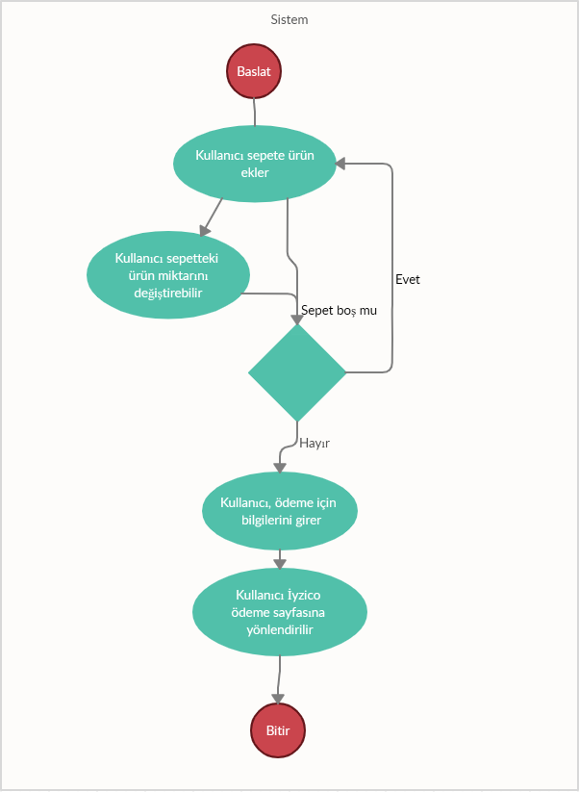  
  
  
Şekil 2 Ana Akışı Gösteren Aktivite Diyagramı

## 3.2 Sistem Sıra Diyagramı

Sistem sıra diyagramı, olayların sisteme girişini ardışık olarak göstermektedir. Bir sıra(sequence) diyagramı temel olarak nesnelerden(objects), mesajlardan(messages) ve zaman eksenlerinden(timelines) oluşmaktadır.

### 3.2.1 Programı Aç

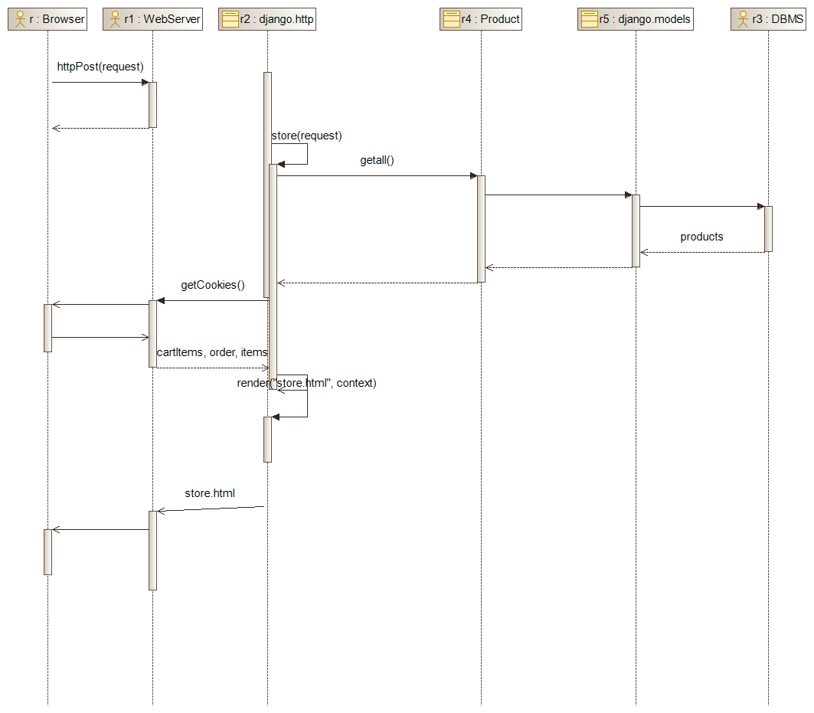  
  
Şekil 3 Programın Ana Sayfasındaki Etkileşimi Gösteren Akış Diyagramı

### 3.2.2 Sepete Git

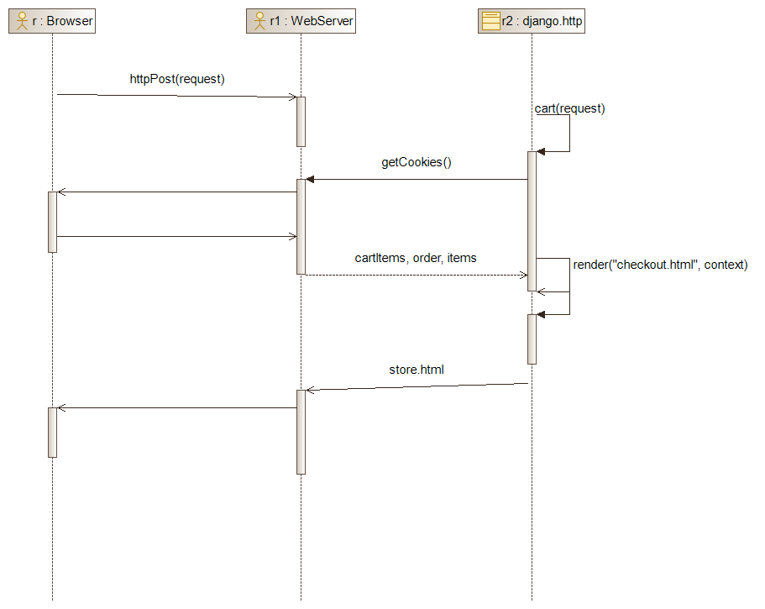

Şekil 4 Sepete Git Use Case'i Anındaki Etkileşimi Gösteren Akış Diyagramı

### 3.2.3 Siparişin İşlenmesi

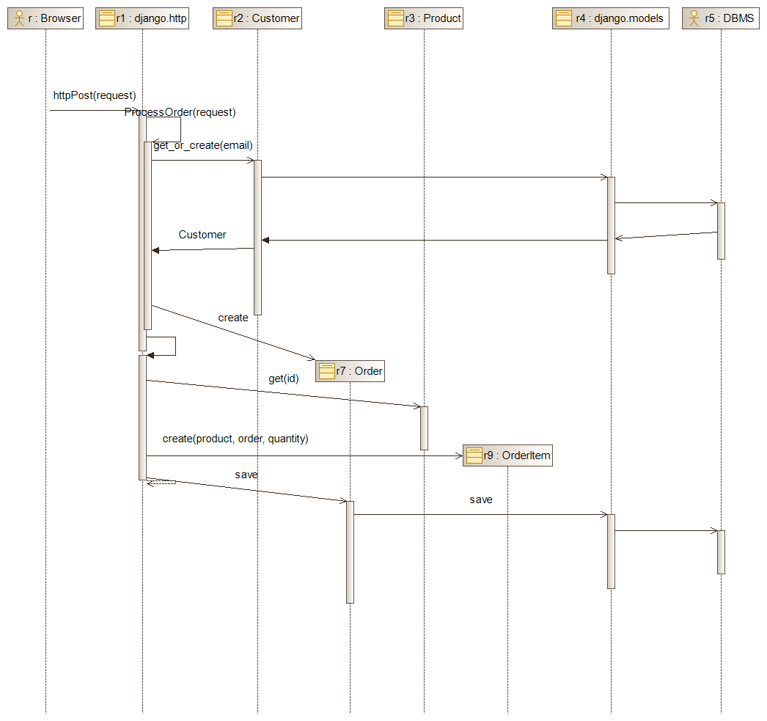  
  
  
Şekil 5 Siperişin İşlenmesi Sürecindeki Etkileşimi Gösteren Akış Diyagramı

## 3.3 Kullanıcı Arayüzü Mock-Up Ekranları

Mock-up ara yüz ekranları sistemin nasıl bir görünüme sahip olacağına dair fikir vermektedir. Mock- up ekranları kullanılarak, tasarım aşamasından önce müşterinin de ara yüz görünümüne dair fikir sahibi olması ve daha doğru bir sistem tasarlanmasını sağlanmaktadır. Bu ekranlar sadece görünüme dair olup herhangi bir fonksiyonel özelliğe sahip değildir.

### 3.3.1 Ana Sayfa Mock-****Up Ekranı****

|  |  |
| --- | --- |
| **GKA İsmi** | **Ana Sayfa** |
| **GKA ID** | GKA-1 |
| **İlgili Use Case ID** | 1 |
| **Açıklama** | Uygulamanın giriş ekranıdır. |

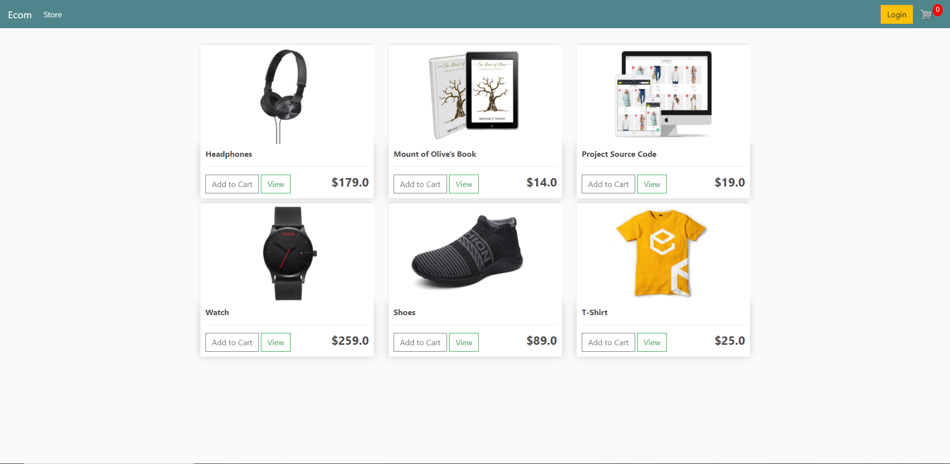

Şekil 6 Ana Sayfa Açıldığında Gösterilen Vitrin

### 3.3.2 Sepet Mock-****Up Ekranı****

|  |  |
| --- | --- |
| **GKA İsmi** | **Sepet** |
| **GKA ID** | GKA-2 |
| **İlgili Use Case ID** | 3 |
| **Açıklama** | Alışveriş sepetinin gösterildiği ekrandır. |

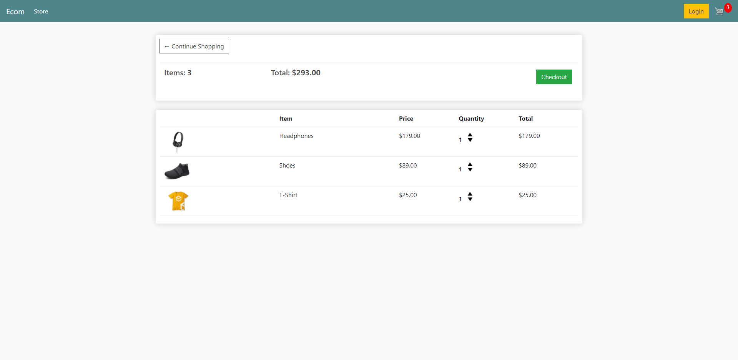  
  
  
3.3.3 Ödeme Sayfası Mock-Up Ekranı

|  |  |
| --- | --- |
| **GKA İsmi** | **Ödeme Sayfası** |
| **GKA ID** | GKA-3 |
| **İlgili Use Case ID** | 3.2 |
| **Açıklama** | Ödeme ekranıdır. |

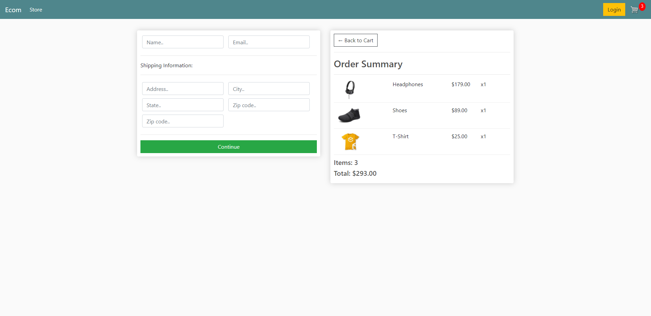

## 3.4 Nesne Yönelimli Analiz

Nesne Yönelimli Analiz, sistemin işlevselliği açısından gerekli olan gereksinimleri anlamamıza yardımcı olmaktadır. Nesne model şeması sınıflar arasındaki ilişkileri ve bilgileri anlamamızı sağlar. Bu sistemdeki class diagramları aşağıdaki gibidir;  
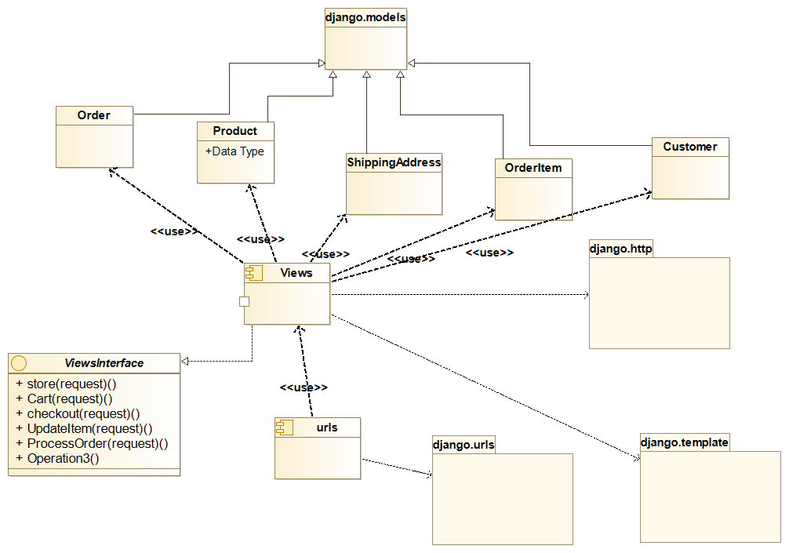

ER diyagramı:

